

DÉPARTEMENT DE MATHÉMATIQUES, D'INFORMATIQUE ET DE GÉNIE



**8INF847– Gestion de projets informatiques**



**Hiver 2021**



**Travail pratique #2**

**Professeur : Ismaïl Khriss**

**Réalisé par :**

**Chafni Ayman**

**Achouch Mounia**

## **1.1 Estimation basée sur les problèmes**

Calcul de l’effort total et la durée en utilisant COCOMO :

Nature du projet : Organic



Taille du système = FP x 54 /1000 = 229 x 54 /1000 = 12,366 KLOC



E = 2,4 * (KLOC)1.05 = 2,4 * (12,366)1.05= 33,65 mois/humain

D = 2,5 * (E)0.38 = 2,5 * (33,65)0.38 = 9,51 mois

**1.2 Estimation basée sur les processus**

Calculez de la durée des activités :



Supposons que :

* 1 mois = 30 jours

DCommunication = 14/30 = 0,46 mois



DPlanification = 7/30 = 0,23 mois

DAnalyse = (14/30) /2 = 0,23 mois => On suppose que la tâche d’analyse peut être divisée en deux taches égales, et que le cout de la communication est négligeable.



DConception générale = 7/30 = 0,23 mois



DConception détaillée  = 12 366/5000 = 2,47 mois



DCodage et test unitaire = 12 366/1000 =12,36 mois



DTest d’intégration = 0,12* nombres de classes* mois

DTest d’intégration =0,12* 85 = 10,2 mois



* DTotal = 0,46+ 0,23*3+ 2,47+ 12,36 + 10,2



= 26,18 mois

## **1.3 Planification : conditions 1**

Le tableau suivant liste les activités d’un projet.

* Pour la conception détaillée et le codage et tests unitaires, nous avons calculé les durées basé sur le nombres de classes contenues dans chaque couche.

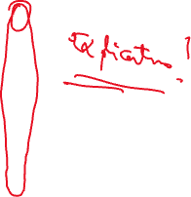

|  |  |  |
| --- | --- | --- |
| Activité | Durée (mois) | Précédences |
| 1 : Communication | 0,46 | - |
| 2 : Planification | 0,23 | 1 |
| 3 : Analyse | 0,23 | 2 |
| 4 : Conception generale | 0,23 | 3 |
| 5 : Conception detailleee(Logique) | 2,47*(18/84)= 0,53 | 4 |
| 6 : Conception detailleee(DAL) | 2,47*(36/84)= 1,05 | 4 |
| 7 : Conception detailleee(Interface Utilisateur) | 2,47*(30/84)= 0,88 | 4 |
| 8 : Codage et test unitaire(Logique) | 12,36*(18/84)= 2,64 | 5 |
| 9 : Codage et test unitaire(DAL) | 12,36*(36/84)= 5,29 | 6 |
| 10 : Codage et test unitaire(Interface Utilisateur) | 12,36*(30/84)= 4,41 | 7 |
| 11 : Test d‘integration | 10,2 | 8,9,10 |



Le réseau CPM :

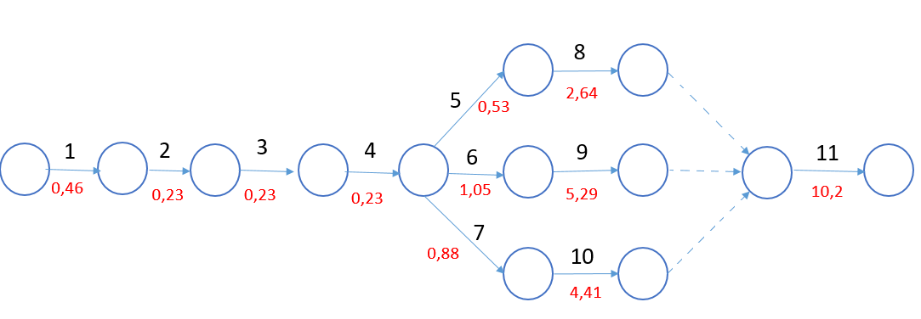

le chemin critique est indiqué en jaune ci-dessous et sa durée :

Dcc = 0,46+0,23+0,23+0,23+1,05+5,29+10,2

= 17,69 mois

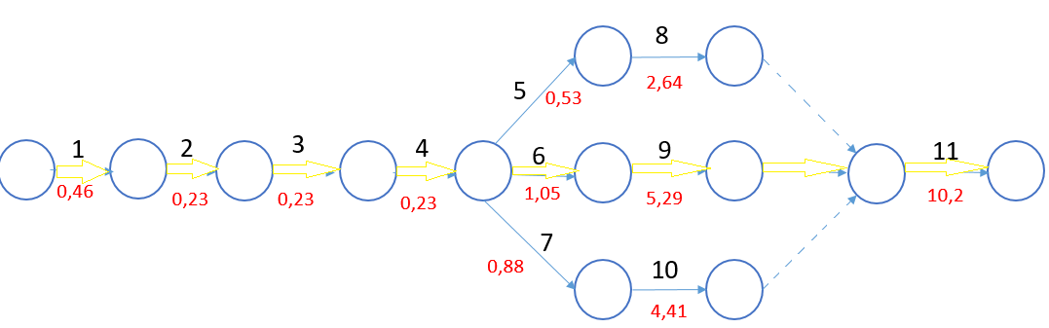

Le diagramme de Gantt :

Puisque le modèle suivi est en cascade, le diagramme de Gantt va ressembler à ceci :

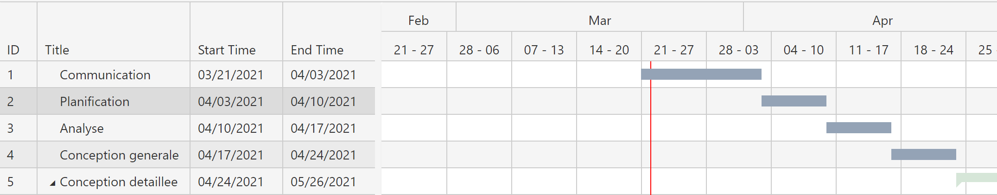

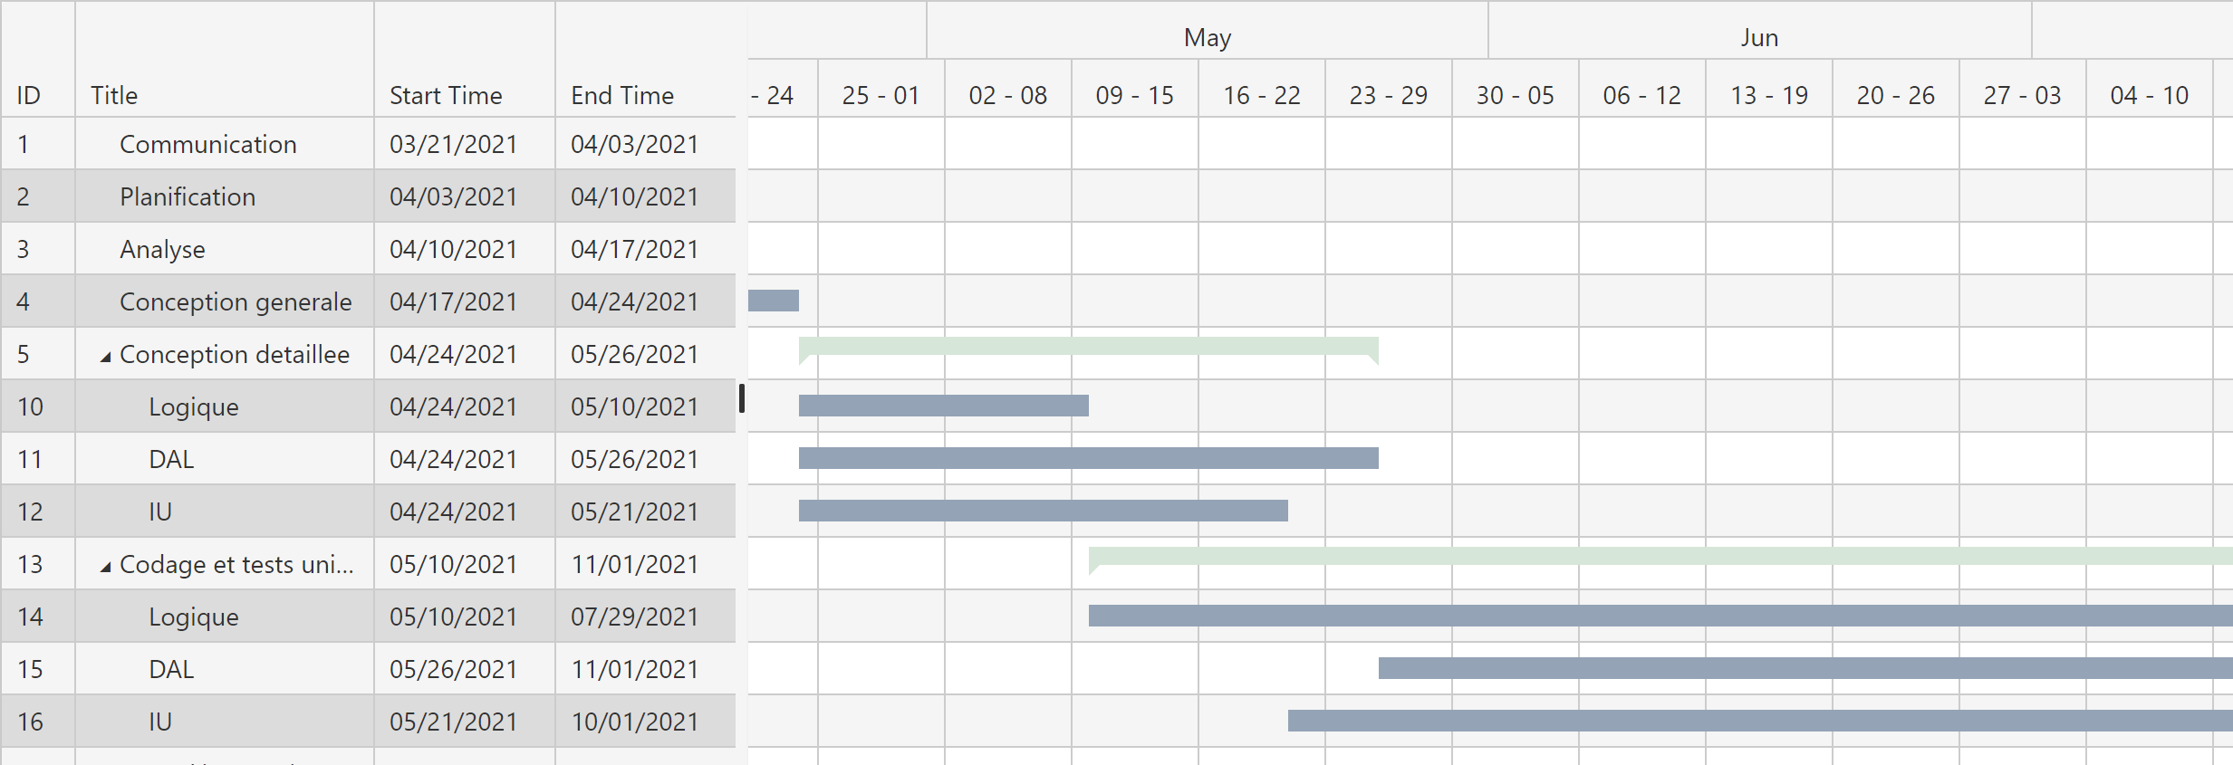



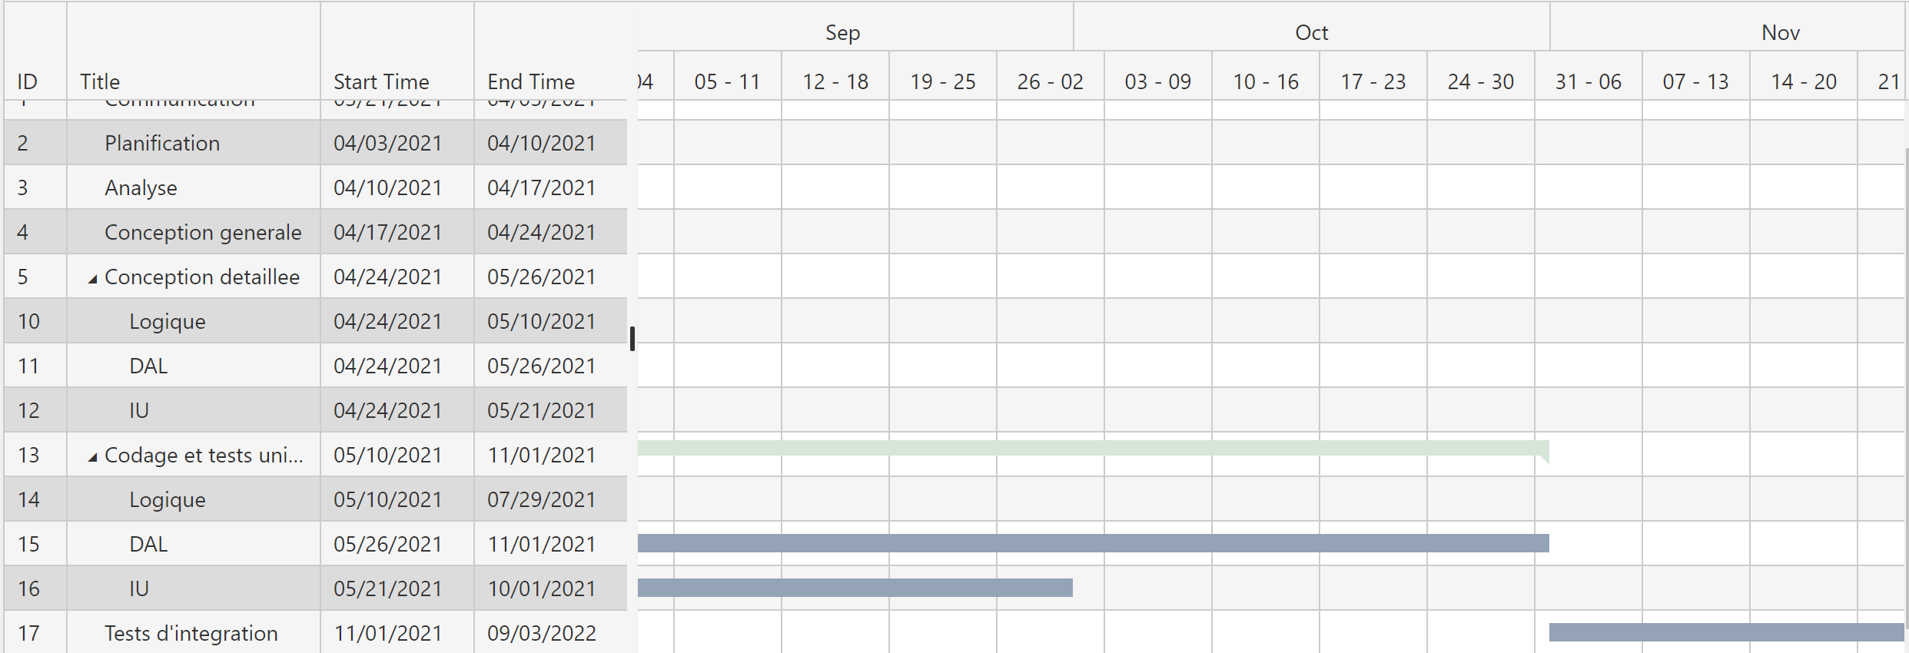

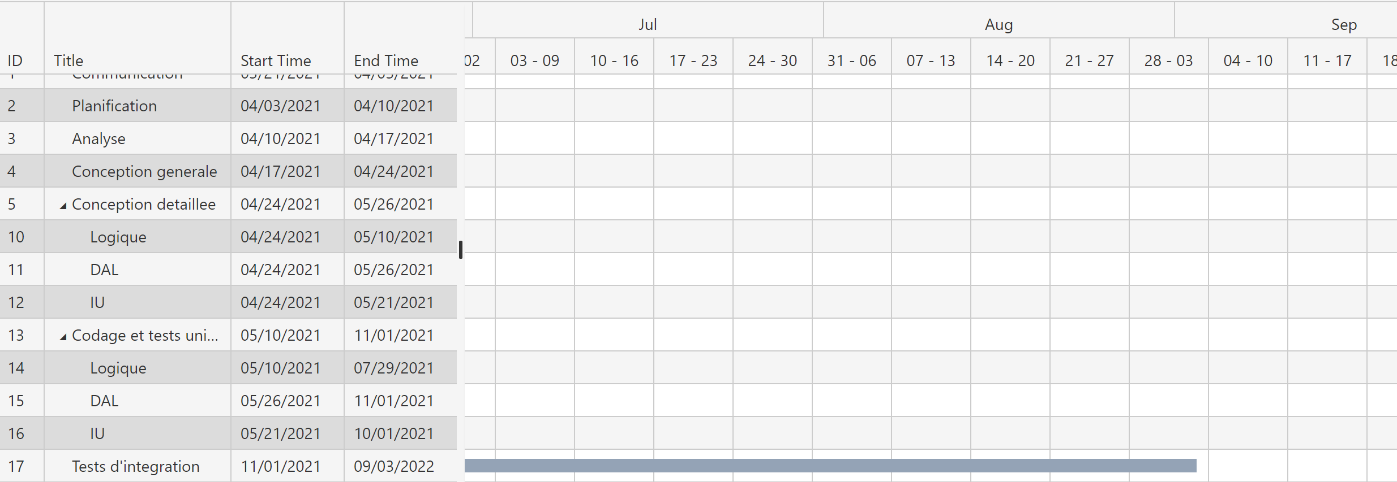

## **1.4 Exploitation des jeux : conditions 2 :**

Oui, On peut raccourcir le chemin critique en découpant d’une façon égale les classes entre les trois personnes (c’est-à-dire 28 classes par personne) dans les activités de conception détaillée et codage et test unitaire.



La durée du nouveau chemin critique est :

Dcc = 0,46+0,23+0,23+0,23+2,47*(28/84) +12,36*(28/84)+10,2

= 16,29 mois



Le diagramme de Gantt :

